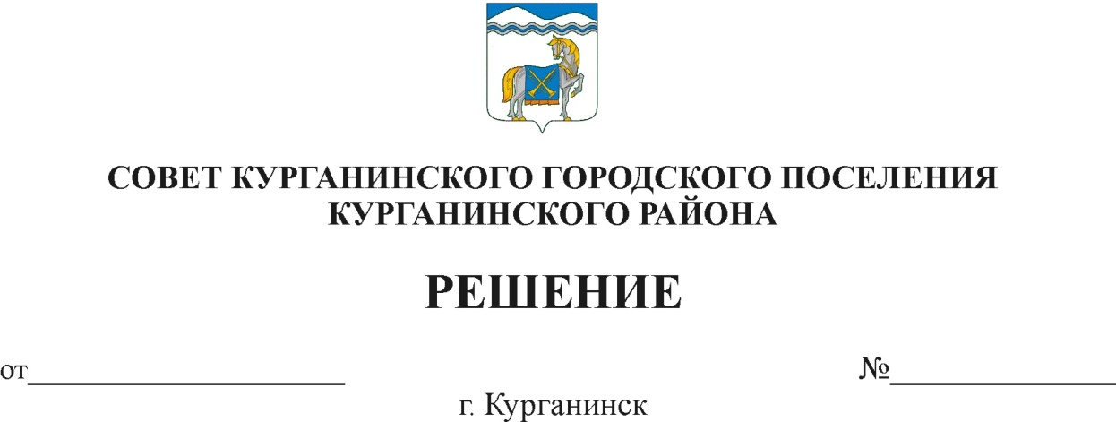

26.08.2021 126

О присвоении звания
«Почетный гражданин города Курганинска»
Филатову Владимиру Федоровичу

Заслушав доклад и приняв к сведению информацию начальника организационного отдела Поломеевой Ольги Алексеевны Совет Курганинского городского поселения Курганинского района р е ш и л:
- Присвоить звание «Почетный гражданин города Курганинска» Филатову Владимиру Федоровичу.
- Организационному отделу администрации Курганинского городского поселения Курганинского района (Поломеева О.А.) подготовить удостоверение и диплом «Почетного гражданина города Курганинска» на Филатова Владимира Федоровича для торжественного вручения во время праздничных мероприятий, посвященных Дню города.
- Организационному отделу администрации Курганинского городского поселения Курганинского района (Поломеева О.А.) опубликовать настоящее решение на официальном сайте администрации Курганинского городского поселения Курганинского района в информационно-телекоммуникационной сети «Интернет».
- Контроль за выполнением настоящего решения возложить на заместителя главы Курганинского городского поселения Курганинского района Ротарь И.Г.
- Решение вступает в силу со дня его подписания.

Председатель Совета Глава Курганинского городского
Курганинского городского поселения поселения Курганинского района Курганинского района

Л.Е. Плетнев В.П. Руденко

